OKLEVÉL

a Semmelweis Egyetem
Semmelweis Ignác Szakképző Iskolája csapatának

az Egészségbiológiai versenyen elért
3. helyezéséért.

Csapattagok:
Garai Henrietta, Márta Melinda, Szűcs Vivien
Felkészítő tanár:
Botika Csaba

Szeged, 2020. december 10.
Horváthné Szabó Éva
Intézményvezető

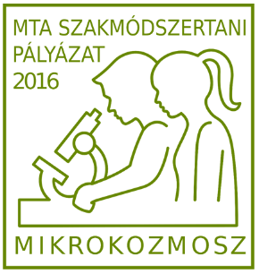
SZTE Orvosi Mikrobiológiai és Immunbiológiai Intézet
MTA Tantárgy-pedagógiai Kutatási Program
Szegedi Tömörkény István Gimnázium, Művészeti Szakgimnázium és Technikum

